1. 首先在jdk官网下载jdk安装包，下载对应的32位或者64位，且后缀为.tar.gz  
   2.在下载好的FlashFXP 中链接对应的虚拟机，然后在自己的主机块，找到下载好的包，把次包拖过去给虚拟机的块。拖过去的块的路径可以自定义但是最好为/usr/local/src/  
   3.然后在虚拟机的命令块输入cd /usr/local/src/ 再输入ls
2. 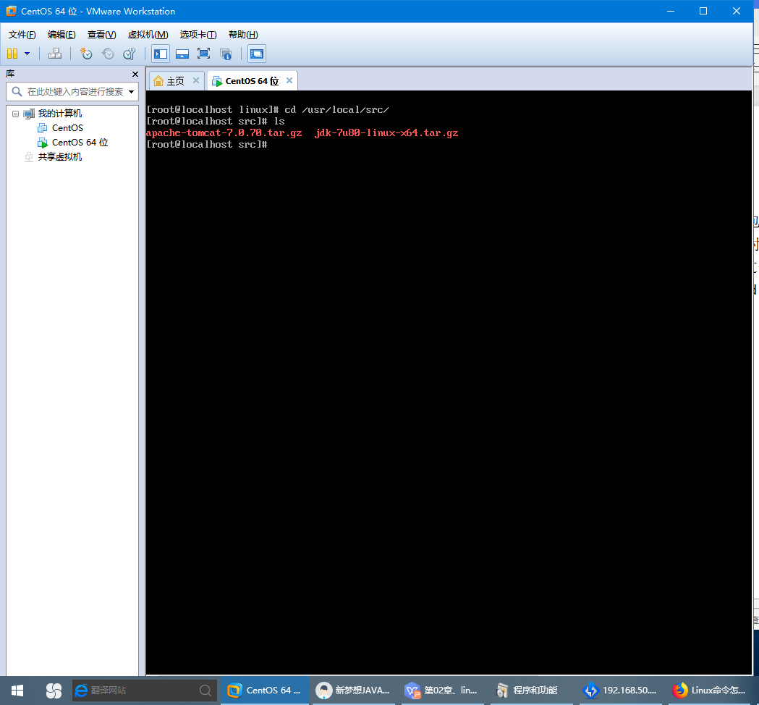
3. 出现红色字体则在linux系统添加jdk压缩包成功  
   4.然后把压缩包解压输入命令 tar -zxvf jdk-7u80-linux-x64.tar.gz -C /usr/local/  
   后面-C /usr/local/是把解压的放到此路径下  
   5.使用软连接（就是相当于别名）ln -s jdk1.7.0_80 jdk780(就是把jdk1.7.0_80名字变成jdk780),如下  
   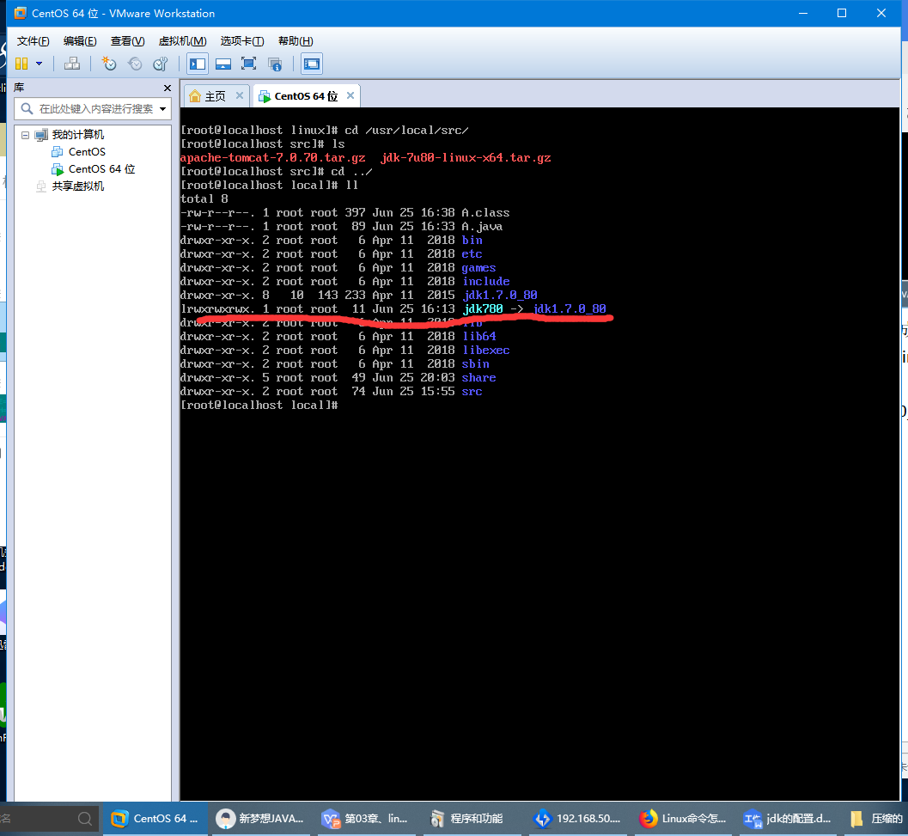
4. 是要定义的别名在左边，不然就是错误了的，需要删除jdk重新 解压，然后重新别名
5. 再输入vim /etc/profile 进入文件编辑,如下图  
   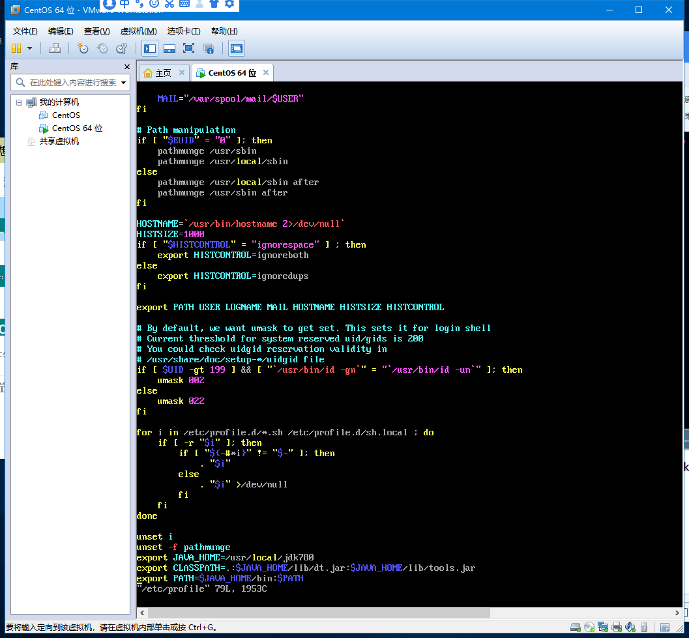  
     
   然后再最后写入

export JAVA_HOME=/usr/local/jdk7u80（JDK路径）

export CLASSPATH=.:$JAVA_HOME/lib/dt.jar:$JAVA_HOME/lib/tools.jar

export PATH=$JAVA_HOME/bin:$PATH

再保存就可以了  
7.输入 java -version  
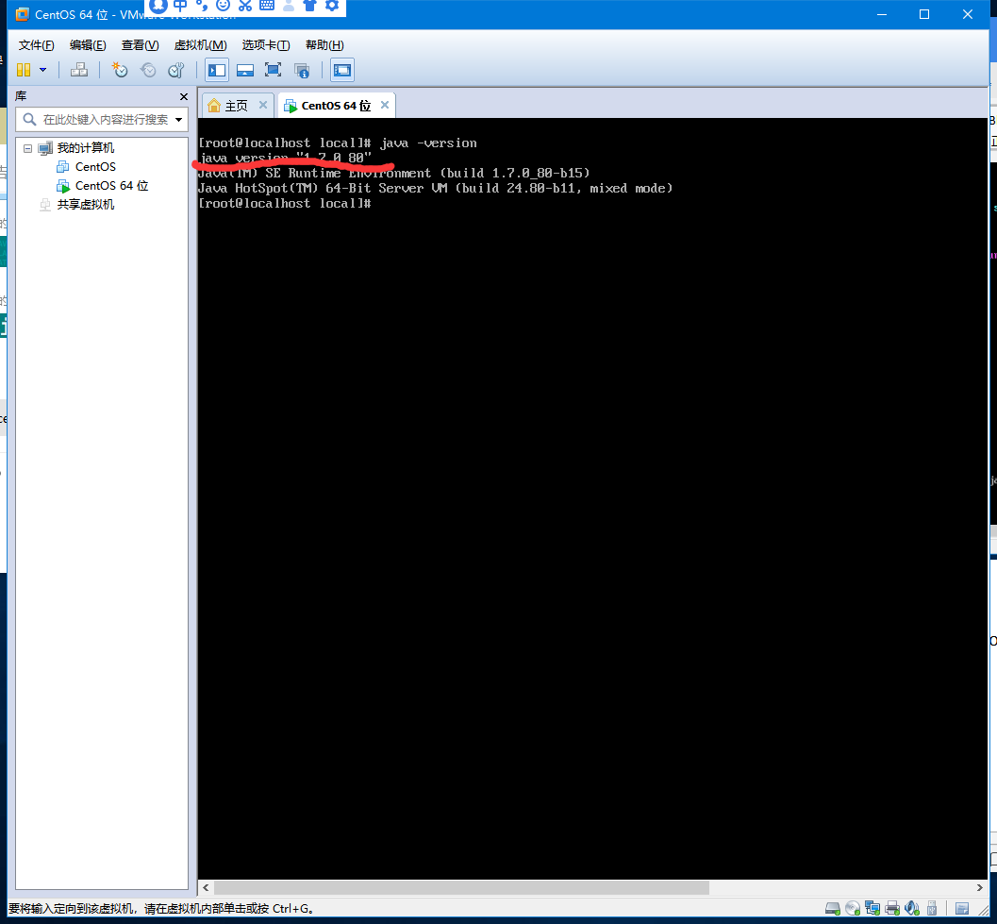

1. 出现红线所示，就可以，如果没有可能是没有。再刷新下配置文件  
   7.输入 source/etc/profile刷新即可  
   8.进入编辑java 输入 vim A.java,然后在编译文件，javac A.java 在输出java A即可